Учебная нагрузка школьников в 2024 году
Многие родители согласятся, что нагрузка на школьников бывает непомерно велика. Изучаем санитарные нормы и выясняем, какое максимальное количество уроков допустимо в каждом классе
Учебная нагрузка школьников. Фото: Архив КП
Учебный год только начался, а нагрузка у школьников уже будь здоров. Уроки, классные часы, факультативы — это не считая секций и репетиторов! А жить когда, спрашивается?
На самом деле, расписание в школе должно составляться не как попало, а с учетом СанПиН 2.4.2.2821-10 «Требования к условиям и организации обучения в общеобразовательных учреждениях». В нем указана максимальная нагрузка на учеников, а также даны требования к организации учебного дня.

Семь уроков в день — это максимум
Все занятия в школе (уроки и внеурочные кружки-факультативы) строго ограничены по времени. Например, первоклассники не должны проводить в школе больше 21 часа в неделю (см. таблицу). Для старших классов допустимая максимальная нагрузка больше: 34 академических часа в неделю при пятидневной учебной неделе и 37 часов — при шестидневке. Это почти как у взрослых!
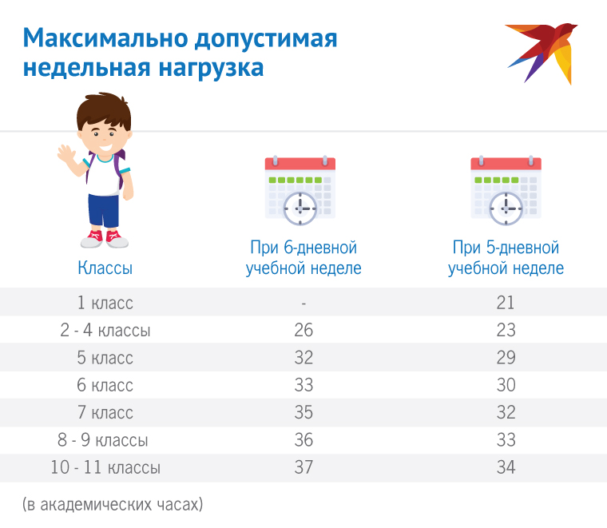

Дополнительные или принудительные?
В теории получается, что даже у самых загруженных старшеклассников в день должно быть не больше 7 уроков, включая дополнительные занятия — ту же подготовку к ЕГЭ и углубленные факультативы по предметам. Но на практике же семь уроков в день уходит только на обязательные предметы, а после них детям предстоит отпахать вторую смену на углубленке.
— Без этого школьную программу не осилить, и так часов на предметы на хватает, — разводят руками учителя.
В итоге дополнительные занятия становятся добровольно-принудительными. И если младшеклассникам ещё повезло — их запихивают на музыку, спорт и рисование, то вот старшим ученикам так просто не отделаться. А не ходить на факультативы себе дороже: бывает так, что педагоги именно во время допзанятий проводят проверочные и самостоятельные, чтобы успеть получше разобрать материал во время основного урока.
«Организация профильного обучения в 10-11-х классах не должна приводить к увеличению образовательной нагрузки», напоминает 10.5 пункт СанПиН.

Пятница — облегченный день
Между прочим, по требованиям тех же СанПиН контрольные и проверочные работы можно проводить на 2-4 уроках и не больше одной в день:
«Современными научными исследованиями установлено, что биоритмологический оптимум умственной работоспособности у детей школьного возраста приходится на интервал 10-12 часов. В эти часы отмечается наибольшая эффективность усвоения материала при наименьших псхихофизиологических затратах организма. Поэтому, в расписании уроков для обучающихся 1-й ступени, основные предметы должны проводиться на 2-3 уроках, а для обучающихся 2-й и 3-й ступеней – на 2-4 уроках».
Кроме того, само расписание на день должно составляться с учетом сложности предметов (см. таблицу). Понедельник, как известно, день и так тяжелый, а пятница — это почти выходной, поэтому основная учебная нагрузка должна приходиться на вторник-среду. В эти дни должны стоять либо самые сложные предметы, либо средние и легкие, но в большем количестве. А в четверг или пятницу ученикам вообще положен облегченный день.

Какой максимальный объем учебной нагрузки допустим
Составить расписание, которое бы отвечало всем этим требованиям — та ещё задача! Поэтому часто расписание получается несбалансированным: в одни дни уроков и домашних заданий у детей выше крыши, а в другие в школе можно вообще не появляться.
Возьмем первое попавшееся расписание — например, учеников 4 класса одной из обычных московских школ:
День недели | Предметы
Понедельник | Иностранный язык  Математика  Физкультура  Русский язык  Окружающий мир
Вторник | Технология  Математика  ИЗО  Иностранный язык  Чтение
Среда | Чтение  Математика  Физкультура  Русский язык
Четверг | Окружающий мир  Музыка  Русский язык  Чтение
Пятница | Иностранный язык  Математика  Русский язык  Чтение
По учебной нагрузке и урокам все вроде бы хорошо. Вот только на внеурочные занятия у этих четвероклассников остается 1 час в неделю. Но ведь многие наверняка ходят и в спортивные секции, и на развивающие занятия. А такое расписание чревато стрессами и перегрузкой.
Если посчитать предметы по трудности, согласно нормативам СанПиН, то видно, что самый сложный день — это понедельник. Причём, самые сложные предметы сдвинуты на утро, а в середине дня, когда у детей пик работоспособности, стоит физкультура. И наоборот — в среду, когда дети также на пике активности, у них выходит самый легкий день на неделе.
Посмотрим расписание старшеклассников — пусть, для примера, это будет 10 класс еще одной столичной школы (через «/» обозначены предметы для разных профильных групп).
День недели | Предметы
Понедельник | Алгебра  Алгебра  Литература  Физкультура  Биологи/Физика  История
Вторник | Геометрия  МХК  География  Физика/Химия  ИКТ/Химия  Английский язык
Среда | Биология/Физика  Физика/Биология  Английский язык  Информатика/Биология  Алгебра  Литература
Четверг | Геометрия  Литература  Русский язык  История  Обществознание  Алгебра
Пятница | Физика/Химия  Физика/Химия  ОБЖ  Английский язык  География  Физкультура
По часам все нормально — 31 урок в неделю, плюс еще три «резервных» часа для кружков и факультативов. По дням недели все тоже более-менее: самый тяжелый день выпадает на среду, а самый легкий — на понедельник. Вот только самые тяжелые предметы попадают на 1-2 уроки, причем, часто еще и парами. Учителю, понятно, такое расписание удобнее. Но каково детям после пары алгебры, когда им предстоит еще 4 урока.
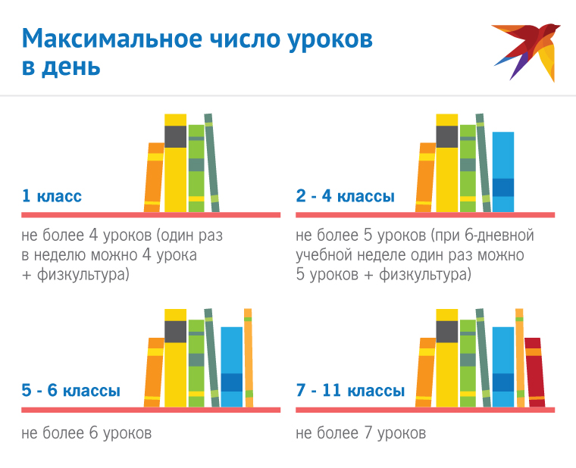

В итоге
Все эти требования — обязательные, а не рекомендательные. Понятно, что в школах тоже работают не волшебники, и администрация старается составить оптимальное расписание для всех. Да и сам СанПин, откровенно говоря, устарел, хотя и вышел всего в 2010 году. Например, в нем нет ничего про сложность иностранных языков в начальной школе, многие другие предметы остались за кадром. Кроме того, с тех пор появился новый Федеральный закон об образовании и новые Федеральные госстандарты образования. Как минимум, максимальный объем и трудность предметов стоило бы пересмотреть с их учетом.
Впрочем, даже в таком виде СанПиН позволяет увидеть, что дети загружены по полной, причем, эта нагрузка неравномерна. А ведь в расписании еще ни слова нет про занятия с репетиторами и на курсах, дополнительные языки и школы искусств… Все это — дополнительные стрессы. И не стоит удивляться, что вместе с аттестатом об окончании школы выпускники получают целый букет болячек — от севшего зрения и сколиоза до неврозов и психических расстройств

